|  |  |
| --- | --- |
| **실험 결과 보고서**  **(12주차)** | 학 번 : 122201856  이 름 : 김다영  제출일 : 2021.05.23  분 반 : 002  실험조 : 개인 |

1. **실험 제목 : inductor**
2. **실험 목적 : 인덕터와 저항이 직렬연결 된 회로를 분석할 수 있다.**
3. **실험준비**

영상과 강의자료를 통해 실험을 진행하면 되므로 별도의 실험기기가 필요하지 않다.

1. **실험결과**
   * + - 1. **실험1**

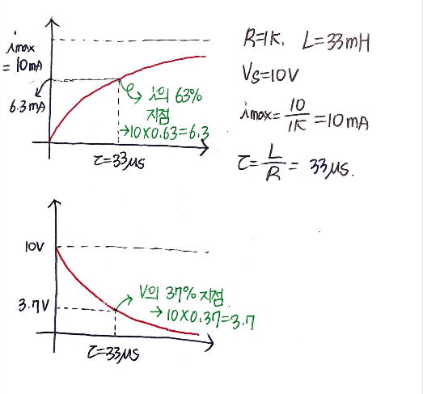직접 손 그래프를 그리면 왼쪽 그래프와 같다.

전압은 시간이 지남에 따라 감소하고 전류는 시간이 지남에 증가한다.

전압 그래프의 Vmax값은 전원 장치의 전압인 10V와 동일하다.

전류 그래프의 Imax값은 옴의 법칙을 통해 10mA라는 것을 알 수 있다.

전압 그래프의 Vmax값에서 37%가 되는 지점은 3.7V이고, 전류 그래프의 Imax값에서의 63%가 되는 지점은 6.3mA이므로 그때의 x축 값(시간)이 시정수가 된다. 시정수는 다음과 같이 1/R과 L의 곱으로 표현할 수 있다.

**시정수 τ = (1/R)L = (1/1K)33mH = 33 $μ$ s**

①R=1 $kΩ$, L=33 $mH$

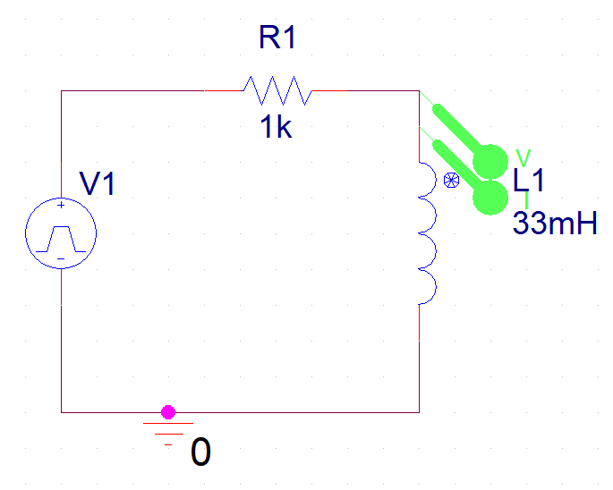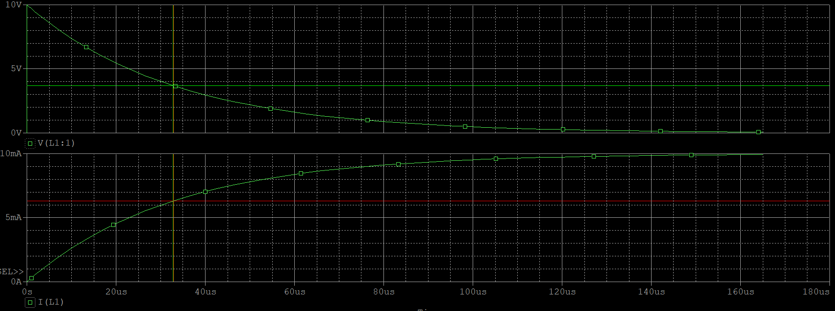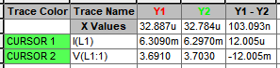

OrCAD를 통해 simulation한 결과 VL-max=10[V], IL-max=10[mA]이라는 것을 측정할 수 있었다.

각각 최대 전류의 63%, 최대 전압의 3.7%를 계산하면 IL(τ)=6.3[mA], VL(τ)=3.7[V]이라는 것을 알 수 있고 커서 기능을 통해 각각의 그래프에 커서의 y축 값을 IL(τ)=6.3[mA], VL(τ)=3.7[V]로 만든 결과 그에 따른 시정수 값(x값)이 32.887[$μ$ s], 32.784[$μ$ s]로 위에서 계산한 시정수 값인 33 $μ$ s와 비슷한 값을 갖는다는 것을 알 수 있다.

② R=4k $Ω$, L=33 $mH$

**시정수 τ = (1/R)L = (1/4K)33mH = 8.25 $μ$ s**

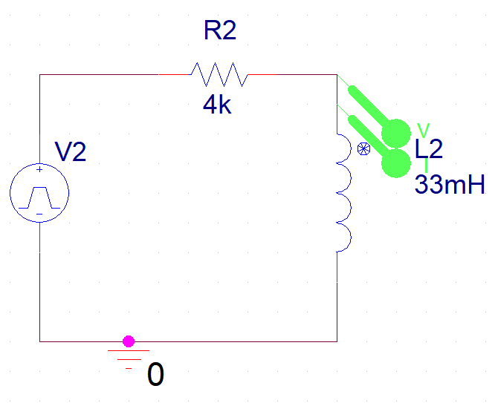 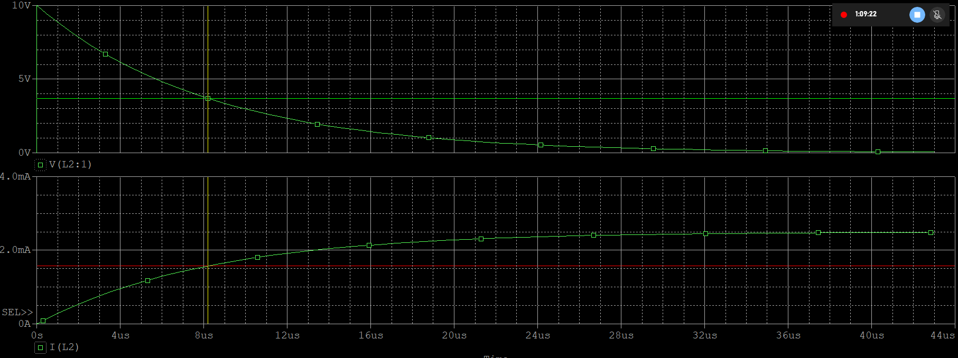 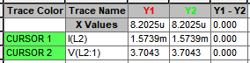

OrCAD를 통해 simulation한 결과 VL-max=10[V], IL-max=2.5[mA]이라는 것을 측정할 수 있었다.

각각 최대 전류의 63%, 최대 전압의 3.7%를 계산하면 IL(τ)=1.575[mA], VL(τ)=3.7[V]이라는 것을 알 수 있고 커서 기능을 통해 각각의 그래프에 커서의 y축 값을 IL(τ)=6.3[mA], VL(τ)=3.7[V]로 만든 결과 그에 따른 시정수 값(x값)이 8.2025[$μ$ s], 8.2025[$μ$ s]로 위에서 계산한 시정수 값인 8.25 $μ$ s와 비슷한 값을 갖는다는 것을 알 수 있다.

③ R=1 $kΩ$, L=66 $mH$

**시정수 τ = (1/R)L = (1/1K)66mH = 66 $μ$ s**

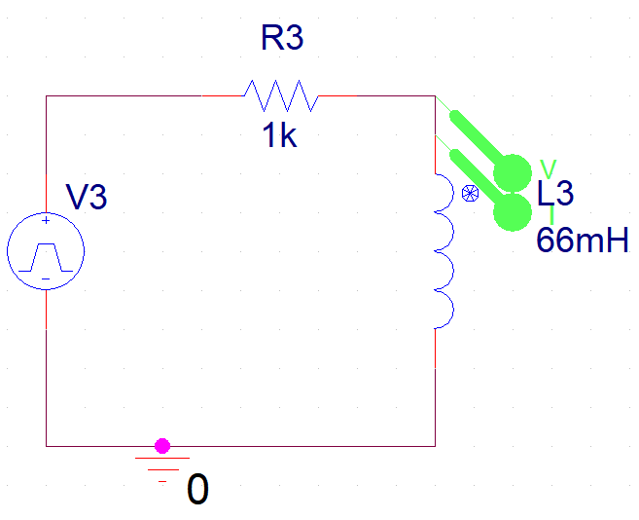 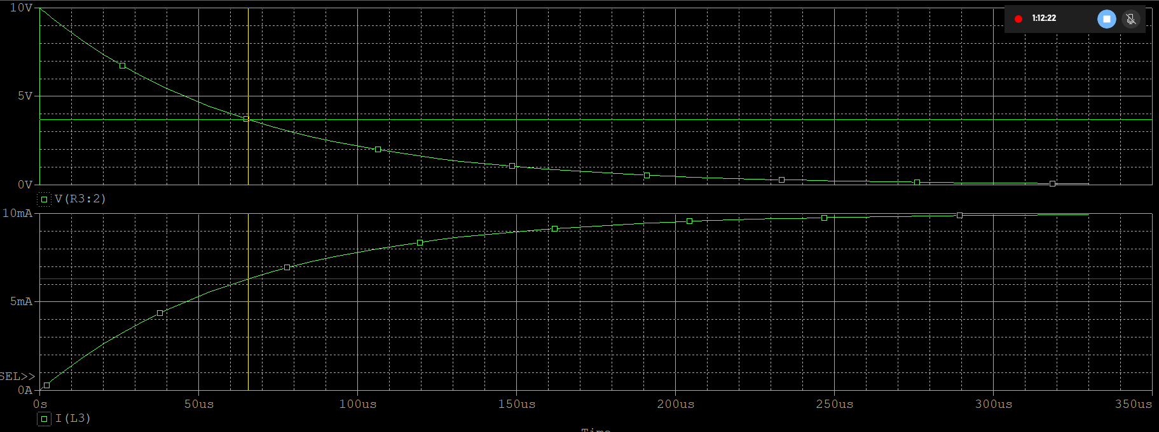 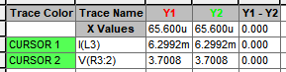

OrCAD를 통해 simulation한 결과 VL-max=10[V], IL-max=10[mA]이라는 것을 측정할 수 있었다.

각각 최대 전류의 63%, 최대 전압의 3.7%를 계산하면 IL(τ)=6.3[mA], VL(τ)=3.7[V]이라는 것을 알 수 있고 커서 기능을 통해 각각의 그래프에 커서의 y축 값을 IL(τ)=6.3[mA], VL(τ)=3.7[V]로 만든 결과 그에 따른 시정수 값(x값)이 65.6[$μ$ s], 65.6[$μ$ s]로 위에서 계산한 시정수 값인 66 $μ$ s와 비슷한 값을 갖는다는 것을 알 수 있다.

④ R=1 $kΩ$, L=132 $mH$

**시정수 τ = (1/R)L = (1/1K)132mH = 132 $μ$ s**

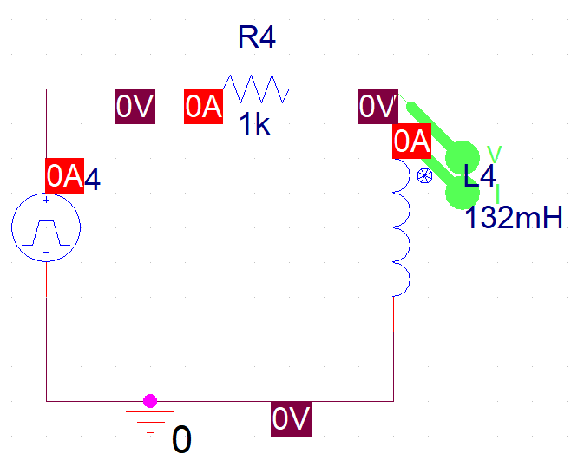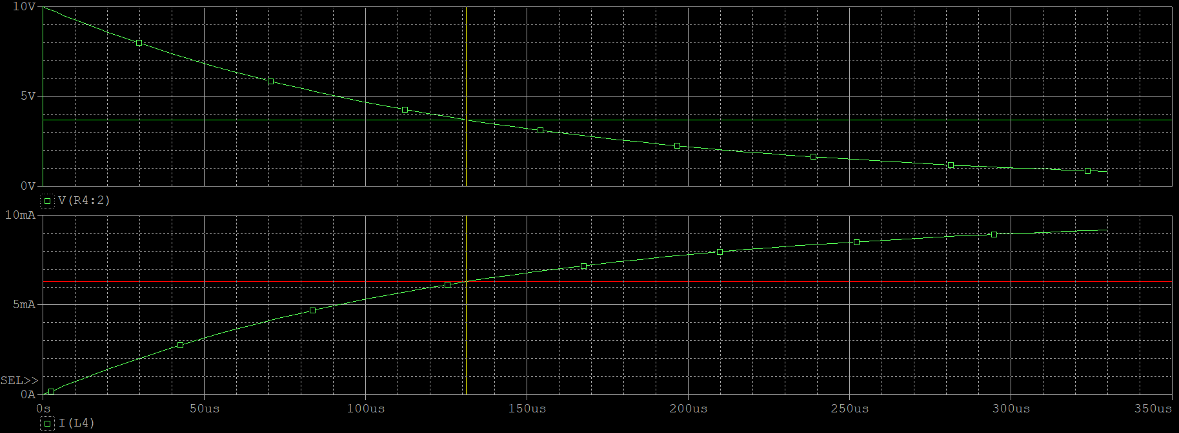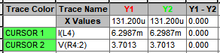

OrCAD를 통해 simulation한 결과 VL-max=10[V], IL-max=10[mA]이라는 것을 측정할 수 있었다.

각각 최대 전류의 63%, 최대 전압의 3.7%를 계산하면 IL(τ)=6.3[mA], VL(τ)=3.7[V]이라는 것을 알 수 있고 커서 기능을 통해 각각의 그래프에 커서의 y축 값을 IL(τ)=6.3[mA], VL(τ)=3.7[V]로 만든 결과 그에 따른 시정수 값(x값)이 131.2[$μ$ s], 131.2[$μ$ s]로 위에서 계산한 시정수 값인 132 $μ$ s와 비슷한 값을 갖는다는 것을 알 수 있다.

|  |  |  |  |  |  |  |  |  |
| --- | --- | --- | --- | --- | --- | --- | --- | --- |
| **R[ohm]** | **L[mH]** |  | **시정수(T)계산 [$μ$ sec]** | **VL-max[V]** | **I­L-max[mA]** | **VL(τ)** | **IL(τ)** | **시정수(T)[msec]** |
| ①**1k** | 33 |  | 33 | 10 | 10 | 3.7 | 6.3 | 33 |
| ②**4k** | 33 |  | 8.25 | 10 | 2.5 | 3.7 | 1.575 | 8.25 |
| ③**1k** | 66 |  | 66 | 10 | 10 | 3.7 | 6.3 | 65.6 |
| ④**1k** | 132 |  | 132 | 10 | 10 | 3.7 | 6.3 | 131.2 |

R이 동일하고 L이 다른 경우(①, ④, ⑤), R이 다르고 L가 동일한 경우(①, ②)를 비교해 봤을 때 R이 동일할 때는 L가 작을수록, L가 동일할 때는 R이 클수록 시정수 값이 커지며 그래프가 완만 해진다는 것을 알 수 있다.

* + - * 1. **실험2**

Neper freq은 감쇠(Damping) 정도를 나타내는 계수로 $\frac{R}{2L}$ 로 계산할 수 있다. Neper freq가 Resonant freq와 같다면 Critical-Damping, 작다면 Under-Damping, 크다면 Over-Damping이라 부른다.

1. R=1 $kΩ$, L=100 $mH$, C=0.1u일 때

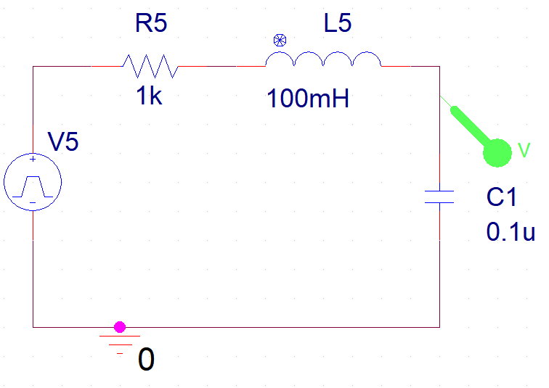

Neper freq.[$α$] = $\frac{R}{2L}= \frac{1K}{2*100mH}=$ 5kHz

Resonant freq. [$ω_{0}$] = $\frac{1}{\sqrt{LC}}=\frac{1}{\sqrt{100mH*0.1uF}}=10kHz$

이다. 이때 $α$ < $ω_{0}$ 이므로 Under-Damped에 해당한다.

1. R=4 $kΩ$, L=100 $mH$, C=0.1u일 때

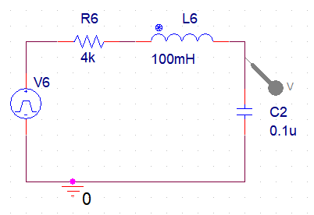

Neper freq.[$α$] = $\frac{R}{2L}= \frac{4K}{2*100mH}=$ 20kHz

Resonant freq. [$ω_{0}$] = $\frac{1}{\sqrt{LC}}=\frac{1}{\sqrt{100mH*0.1uF}}=10kHz$

이다. 이때 $α$ < $ω_{0}$ 이므로 Over-Damped에 해당한다.

만약 Critical=Damped에 해당하려면 $α$ = $ω_{0}$ 을 만족해야 한다. 따라서 $\frac{R}{2L}= \frac{R}{2*100mH}$ =10kHz가 되기 위해서 R은 2k가 되어야 한다. 따라서 R=2K일 때 Critical-Damped에 해당한다.

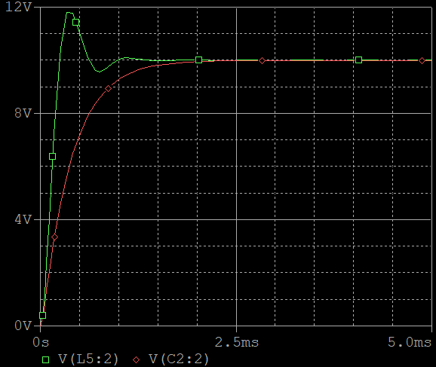  
simulation을 통해 전압을 측정했을 때(초록선 – 1k, 빨간선 – 4k) Critical-Damped 상태일 때는 Over-Damped 상태일 때보다 그래프가 급격하게 증가하는 것을 알 수 있다.

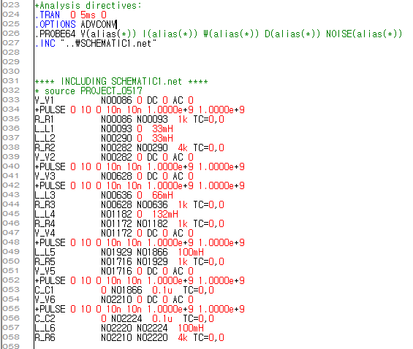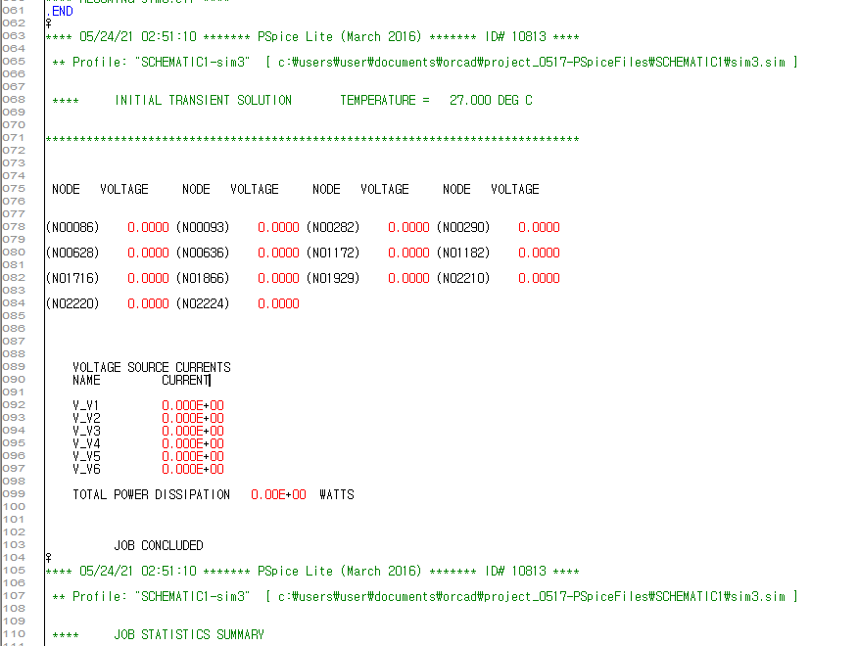

1. **결론 및 고찰**

이번 실험은 RL회로에서 인덕터에 걸리는 전압과 전류의 변화를 simulation을 통해 그래프를 분석하는 실험이었다. 인덕터는 자신을 통과하는 전류의 변화를 방해하는 방향으로 작용한다. RLC 회로에서 인덕터와 캐패시터는 공진 주파수를 결정하며, 저항과 인덕터는 네파 진동수에도 영향을 준다는 것을 이번 실험을 함으로써 알 수 있었다. Simulation을 돌릴 때 Run to time을 제대로 설정하지 않아 그래프가 잘리는 일이 발생하곤 했다. 다음부턴 simulation 파일을 번거롭게 계속해서 수정하지 않도록 하기 위해 그래프의 주기를 미리 계산하여 그에 맞는 그래프 주기를 설정해야겠다.